МИНОБРНАУКИ РОССИИ
Санкт-Петербургский государственный
электротехнический университет
«ЛЭТИ» им. В.И. Ульянова (Ленина)
Кафедра МО ЭВМ

отчет
по лабораторной работе №2
по дисциплине «Сети и Телекоммуникации»
Тема: Изучение механизмов трансляции сетевых адресов: NAT, MASQUERADE

Студент гр. 8304 |  | Сергеев А.Д.
Преподаватель

Санкт-Петербург
2020
Цель работы.
Целью работы является изучение механизмов преобразования сетевых ад-ресов: NAT, MASQUERADE.
В лабораторной работе подробно рассмотрим некоторые сетевые возмож-ности Virtual Box, который будет использован для создания необходимой ин-фраструктуры.
Для достижения поставленной цели необходимо решить следующие за-дачи:
1. Создать три виртуальные машины из лабораторной 0.
2. Настроить имена, IP-адреса для каждой из подсетей в соответствии со схемой.
3. Настроить переадресацию пакетов между сетевыми интерфейсами для машины с NAT. Запретить прямой доступ между двумя част-ными подсетями (прим. автора: необходимо для воссоздания усло-вий, приближенных к реальным).
4. Настроить MASQUERADE на NAT-машине и проверить доступ к сети Интернет с других машин и отсутствие доступа между собой.
5. Настроить доступ к сети Интернет для одной из машин с помощью sNAT.
6. Добавить вторичный IP-адрес на NAT-машину, по которому в даль-нейшем будет отвечать на внешние запросы машина из предыду-щего пункта.
7. Настроить dNAT для доступа к машине из внешней сети. Проверить настройки.

Основные теоретические положения.
Механизм MASQUERADE
Данный механизм настраивается на маршрутизаторе 2 и работает следу-ющим образом: всем пакетам при прохождении через eth1 маршрутизатора 2 присваивается новый IP-адрес отправителя, который подключен к внешней сети (в примере это eth1: 10.238.22.14).
Следует отметить, что частная сеть не видна из сети Интернет, как и сеть Интернет не видна из частной сети №1. При использовании «маскарадинга» (masquerade) узлы частной сети могут общаться с внешней сетью (например, Интернет) благодаря подмене IP-адресов. В указанном примере IP-адрес 10.238.22.14 доступен в сети Интернет. Это позволяет запрашивать с него лю-бую информацию, находящуюся в сети Интернет. Маскарадинг позволяет компьютерам частной сети передать запрос и получить ответ из сети Интер-нет. Рисунок [packet_changing] отражает данный процесс при обращении ПК из сети 1 к DNS-серверу 8.8.8.8.
Данный процесс состоит из 8 шагов. На 1 шаге создается пакет от ПК 192.168.0.2 к 8.8.8.8. Далее пакет присылается на интерфейс eth0 маршрутиза-тора (шаг 2). На маршрутизаторе настроен MASQUERADE, меняющий IP-адрес отправителя на свой внешний интерфейс (в примере 10.238.22.14) при прохождении пакета во внешнюю сеть (шаг 3). На 4 шаге измененный пакет доставляется на узел с IP-адресом 8.8.8.8. На 5 шаге пакет обрабатывается и узел отвечает, указывая адрес доставки 10.238.22.14. Данный адрес доступен в сети Интернет, поэтому пакет на 6 шаге доходит до маршрутизатора. На 7 шаге с помощью MASQUERADE пакет видоизменяется обратно, чтобы дойти до конечного узла, который выполнил запрос (192.168.0.2). На 8 шаге изме-ненный пакет приходит к начальному узлу, который отправил запрос на 1 шаге.
Далее представлен пример настройки MASQUERADE с помощью ip-tables. В качестве маршрутизатора может выступать любой узел, подключен-ный к частой сети №1 и сети Интернет в ОС Ubuntu:
iptables -t nat -A POSTROUTING -o enp0s8 -j MASQUERADE
Данное правило меняет всем проходящим пакетам через интерфейс enp0s8 IP-адрес источника на Ip-адрес интерфейса enp0s8.
Механизм NAT
NAT похож на MASQUERADE. Разница в том, что IP-адреса отправителя подменяется не на IP-адрес устройства, через который он проходит, а на спе-циальный IP-адрес, заданный в процессе настройки данного устройства.
В зависимости от необходимости используются различные типы NAT. С технической точки зрения они сводятся к настройке sNAT (source NAT – за-мена IP-адреса источника) и dNAT (destination NAT замена IP-адреса назначе-ния). sNAT позволяет внутренним узлам частной сети общаться с внешними сетями (например, сетью Интернет). dNAT позволяет из внешней сети успешно отправить данные на узел внутренней сети.
Следует отметить, что, подключая компьютер к сети Интернет через wi-fi или другой маршрутизатор, используется одна из перечисленных выше тех-нологий для организации доступа в сеть Интернет с домашних компьютеров. При этом зачастую это уже преднастроено в маршрутизаторах и ручная настройка не нужна, так как используется MASQUERADE. Если же требуется, чтобы компьютер имел конкретный IP-адрес, то необходимо дополнительно настроить маршрутизатор (sNAT, dNAT).
Рассмотрим настройку sNAT и dNAT. Для этого на узле, который имеет выход во внешнюю сеть, необходимо настроить вторичный IP-адрес. Он будет является связующим звеном между частной и внешней сетями. Сначала настроим на узле маршрутизации sNAT:
iptables -t nat -A POSTROUTING -s 192.168.0.2/32 -o enp0s3 -j sNAT --to-source 10.144.2.100
Данное правило означает, что в цепочке nat после обработки пакета для всех пакетов, IP-адрес источника которых равен 192.168.0.2 (то есть были от-правлены с этого узла), будет происходить его смена на 10.144.2.100 (IP-адрес, доступный во внешней сети). Благодаря этому правилу пакет, отправленный из частной сети, сможет дойти до необходимого узла во внешней сети и полу-чить ответ.
Чтобы из внешней сети (например, сети Интернет) можно было получить доступ к узлу в частной сети, необходимо настроить dNAT:
iptables -t nat -A PREROUTING -d 10.144.2.100 -j DNAT --to-des-tination 192.168.0.2
Данное правило означает, что, если из внешней («публичной») сети пакет будет отправлен на 10.144.2.100, то при прохождении через узел, на котором это правило настроена, произойдет подмена IP-адреса назначения, и пакет дой-дет до требуемого узла в частной сети с IP-адресом 192.168.0.2.
Отслеживание смены IP-адресов в заголовках (MASQUERADE)
Для наглядной демонстрации работы данных механизмов рассмотрим примеры настроек:
root@ub-nat:/home/user# tcpdump -p icmp -i eth0
17:09:10.828249 IP 192.168.0.2 > 8.8.8.8: ICMP echo request, id 2407, seq 1, length 64
17:09:10.906169 IP 8.8.8.8 > 192.168.0.2: ICMP echo reply, id 2407, seq 1, length 64
При просмотре трафика, проходящего через интерфейс eth0 маршрутиза-тора 2 (рис. [common_infra_nat]), мы видим в заголовке пакета IP-адрес источ-ника в частной сети. Тот же самый трафик, прошедший через интерфейс eth1 маршрутизатора 2, имеет следующий вид:
root@ub-nat:/home/user# tcpdump -p icmp -i enp0s3
17:09:10.828251 IP 10.238.22.14 > 8.8.8.8: ICMP echo request, id 2418, seq 1, length 64
17:13:20.906157 IP 8.8.8.8 > 10.238.22.14: ICMP echo reply, id 2418, seq 1, length 64
В примере в заголовке пакета изменен IP-адрес отправителя на IP-адрес внешнего интерфейса маршрутизатора 2. Узел 8.8.8.8, получив пакет, отправ-ляет ответ на IP-адрес доступного узла (10.238.22.14), который далее трансли-рует его в частную сеть.

Ход работы.
Были развернуты три виртуальные машины, для всех них были заданы статические ip-адреса и шлюзы по умолчанию. В машине ub-nat была включена переадресация трафика. Для машины ub1 был закрыт доступ в сеть 10.0.0.0.
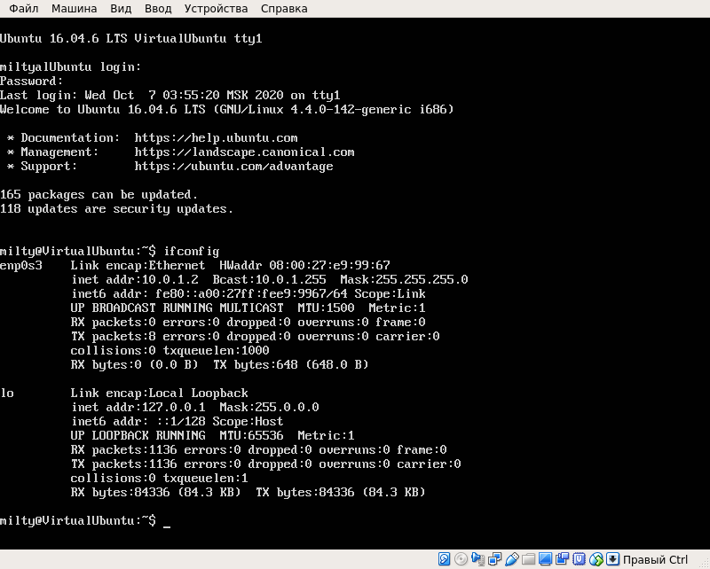
Рисунок 1 - Информация о подключении машины ub1.
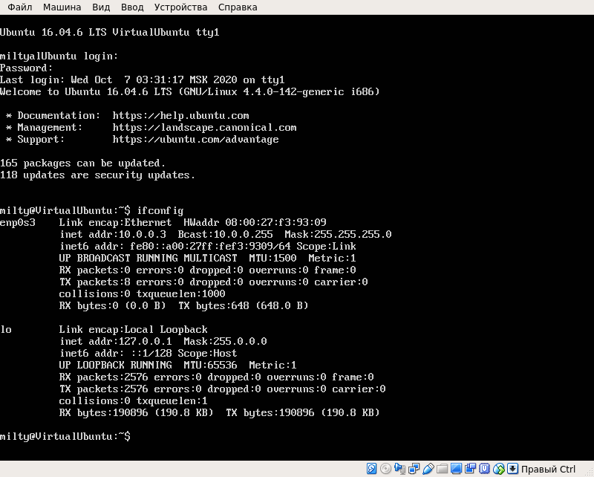
Рисунок 2 - Информация о подключении машины ub2.
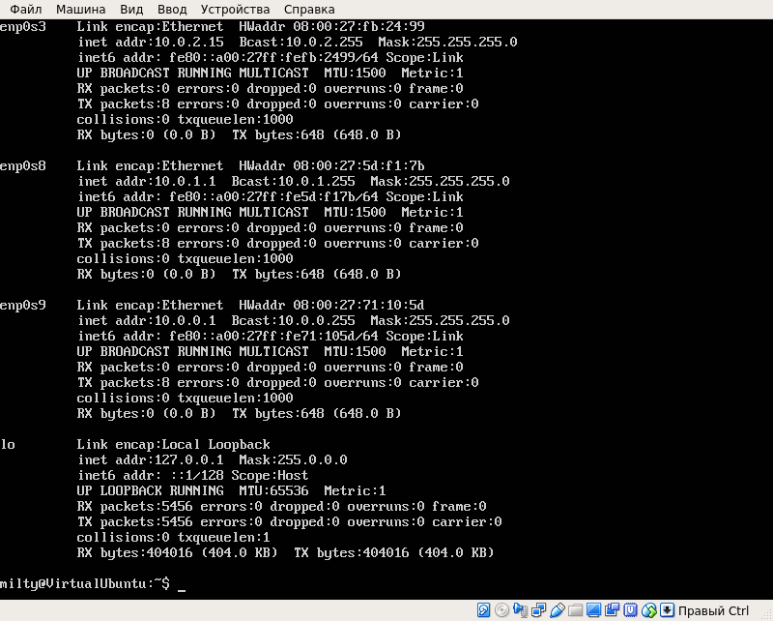
Рисунок 3 - Информация о подключении машины ub-nat.
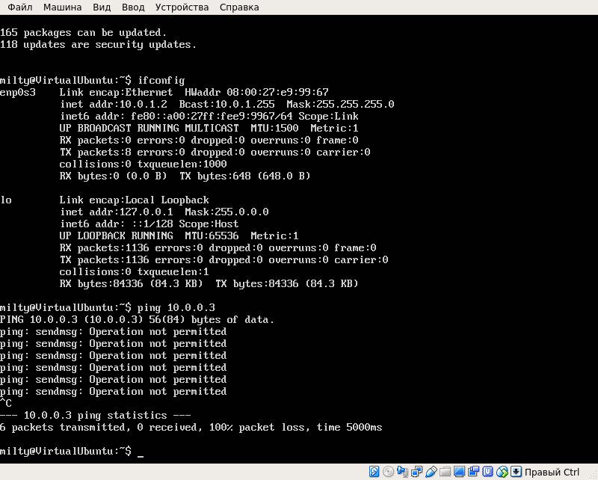
Рисунок 4 - Машина ub2 не доступна с машины ub1.
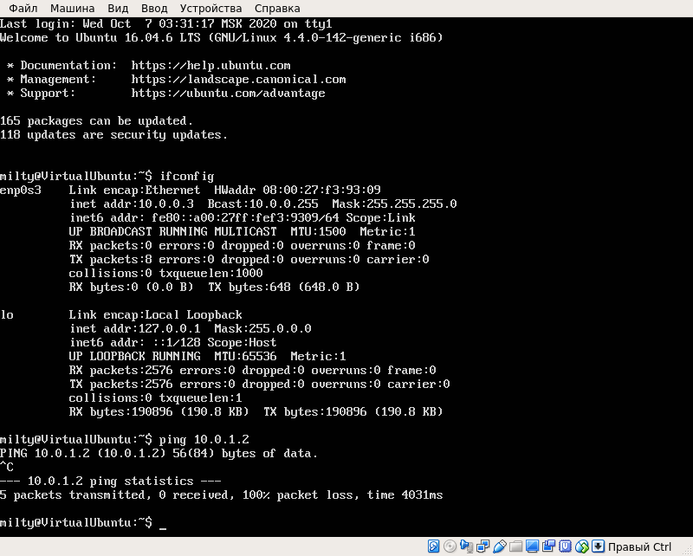
Рисунок 5 - Машина ub1 не доступна с машины ub2.
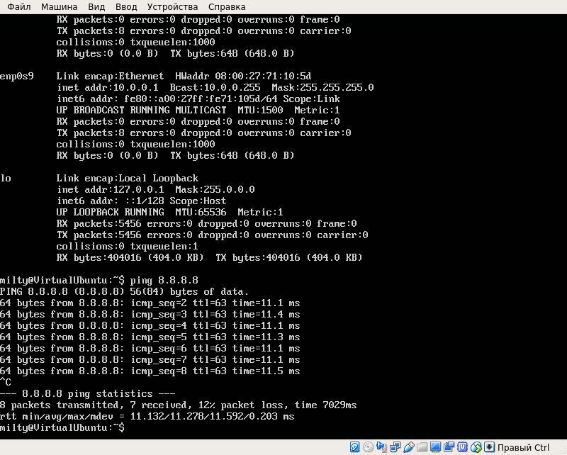
Рисунок 6 - Машина ub-nat может выходить в интернет.
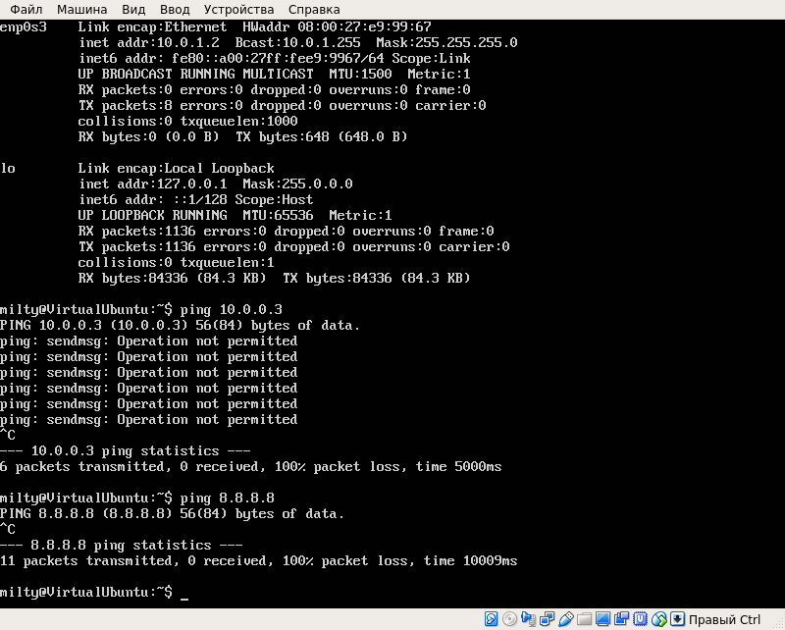
Рисунок 7 - Машина ub1 не может выходить в интернет.
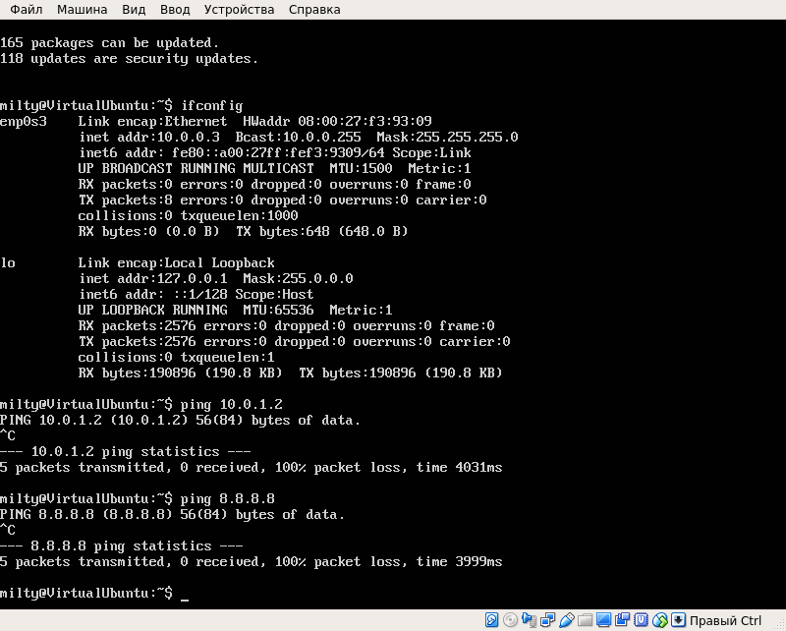
Рисунок 8 - Машина ub2 не может выходить в интернет.
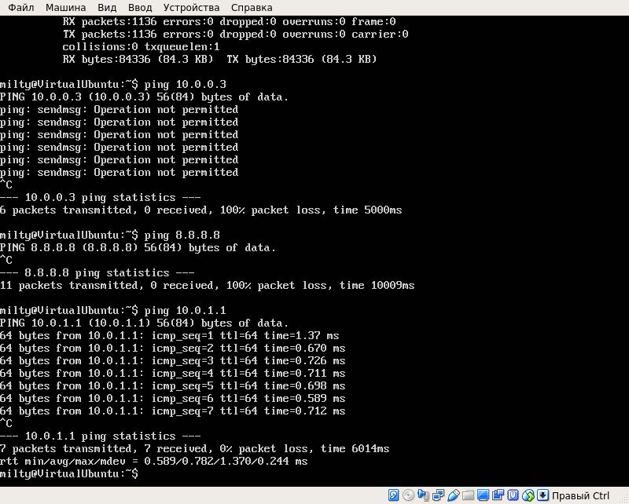
Рисунок 9 - Машина ub1 может подключиться к машине ub-nat.
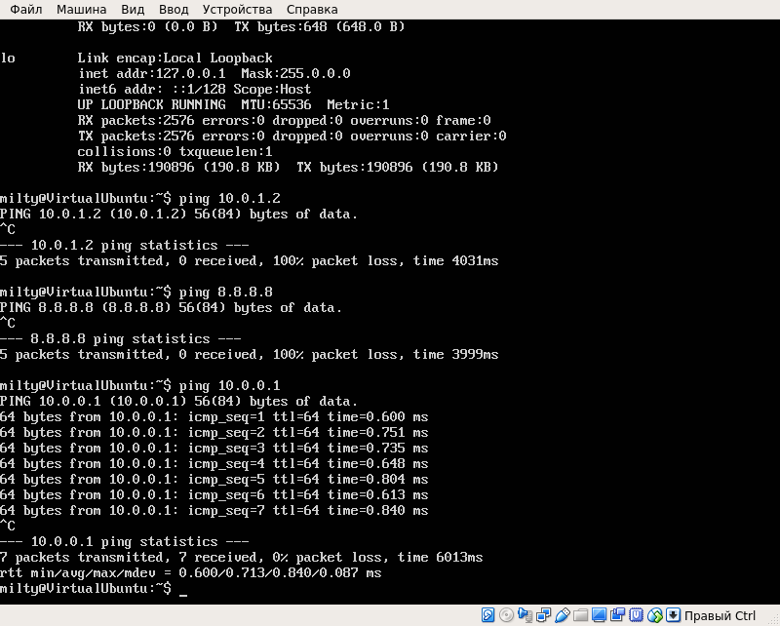
Рисунок 10 - Машина ub2 может подключиться к машине ub-nat.
На машине ub-nat была выполнена настройка переадресации MASQUERADE.
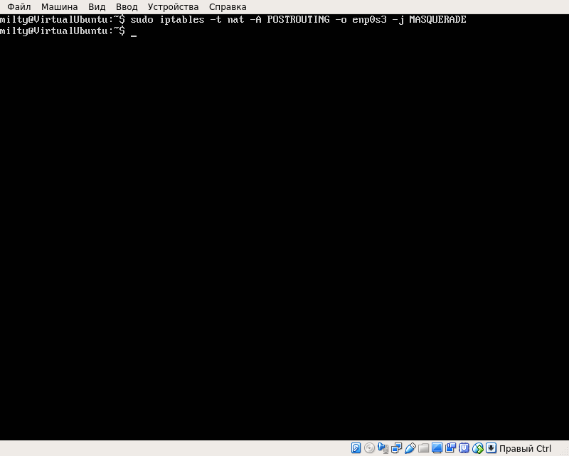
Рисунок 11 - Настройка MASQUERADE.
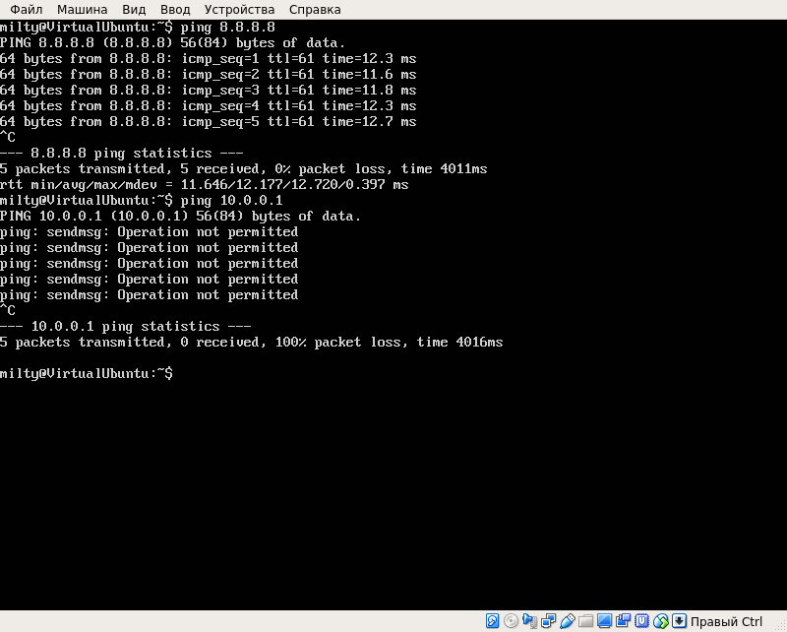
Рисунок 12 - Машина ub1 может подключиться к интернету и не может — к машине ub2.
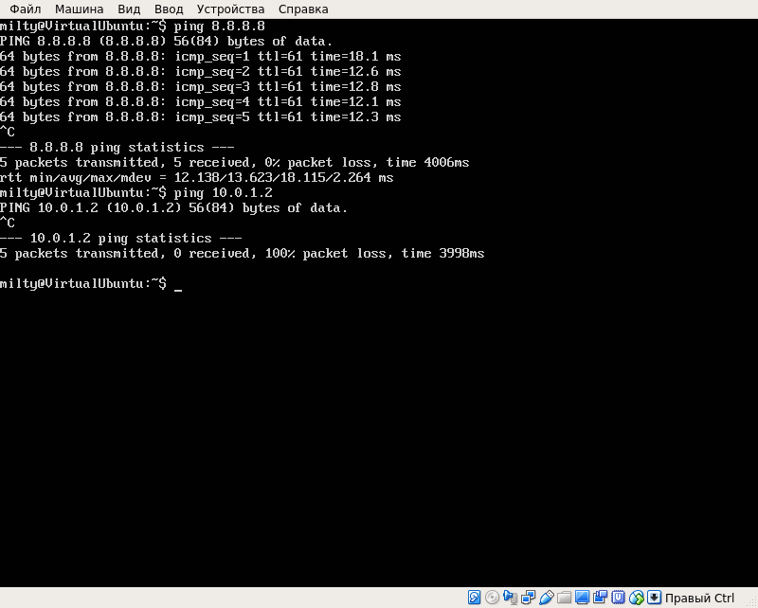
Рисунок 13 - Машина ub2 может подключиться к интернету и не может — к машине ub1.
На машине ub-nat была выполнена настройка sNAT для доступа машин ub1 и ub2 к интернету.
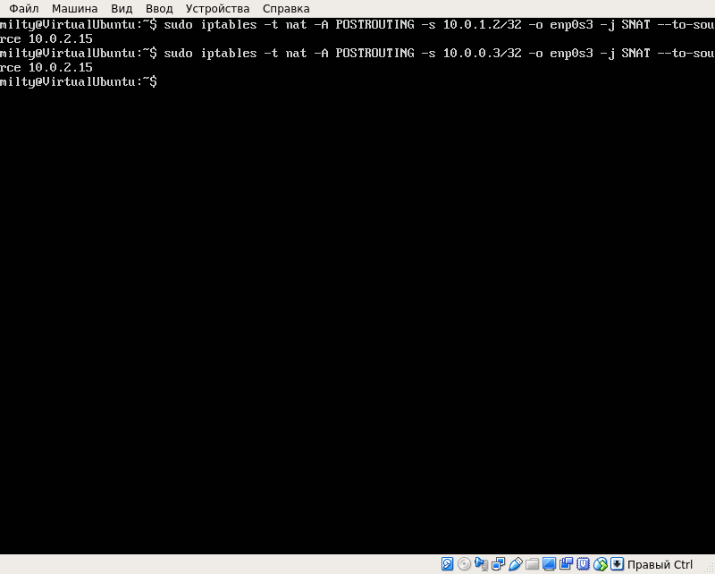
Рисунок 14 - Настройка sNAT.
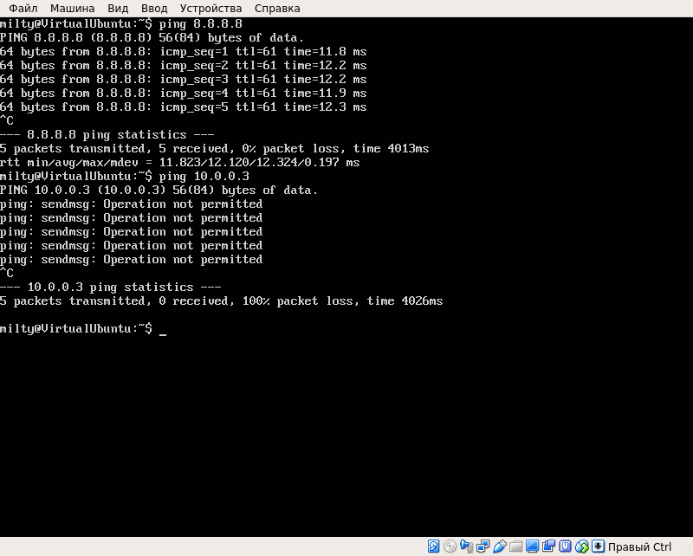
Рисунок 15 - Машина ub1 может подключиться к интернету и не может — к машине ub2.
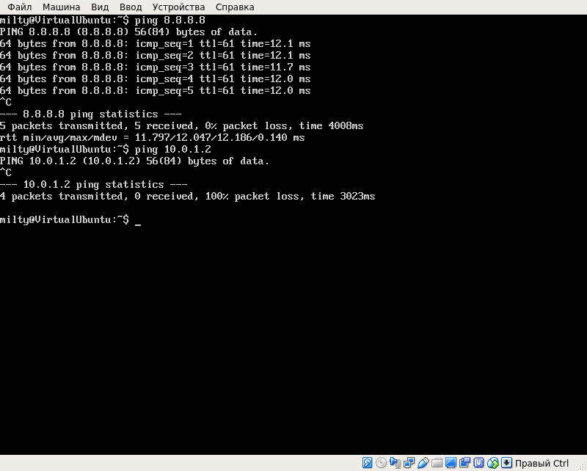
Рисунок 16 - Машина ub2 может подключиться к интернету и не может — к машине ub1.
На машине ub-nat была выполнена настройка dNAT (и sNAT) для обеспечения возможности подключения машины ub1 к машине ub2.
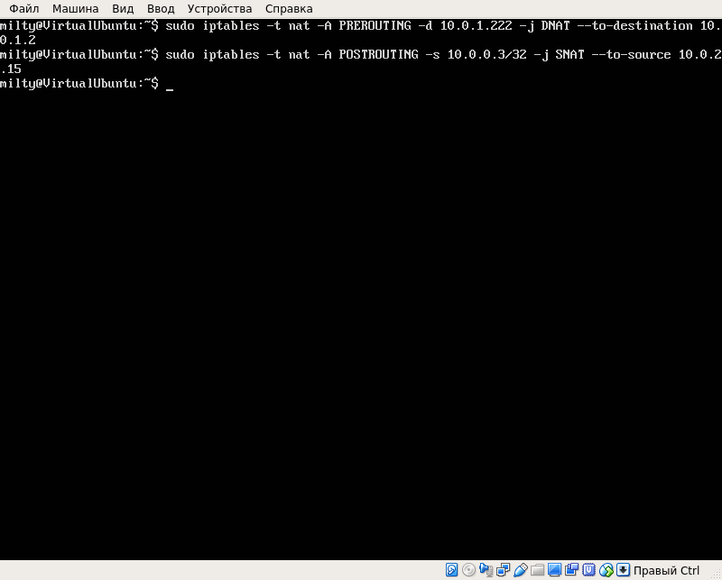
Рисунок 17 - Настройка dNAT
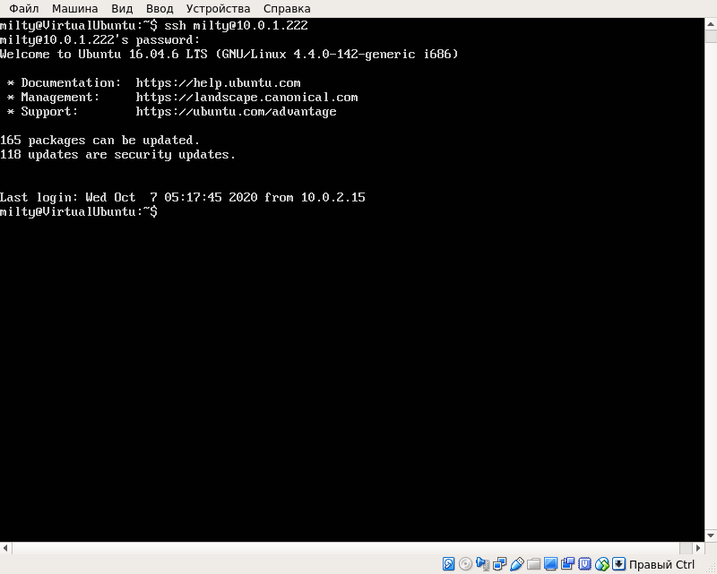
Рисунок 18 - Машина ub2 может подключиться к машине ub1.

Выводы.
В результате лабораторной работы были изучены механизмы переадресации, такие как NAT и MASQUERADE.

